CV. Noé Gutiérrez Arias

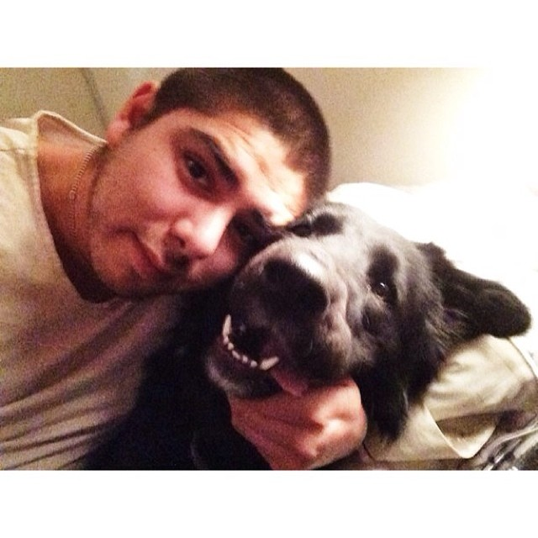

**General**

Nace el 20 de Agosto de 1990, en el Distrito Federal.

Cursa estudios de preparatoria en la Universidad Del Valle de México. Plantel Roma.

**Cursos y talleres**

- Cursa el taller “La Asistencia de Dirección” impartido por Sebastian Silva “Batán” en los talleres de Sindicato de Directores del STPC.

- Cursa el taller de “Estilos Fílmicos” y “Dirección de Actores” impartido por José Luis Gutiérrez Arias en diversas instituciones culturales y de educación superior, como auxiliar docente.

**Experiencia Profesional**

**Publicidad**

Como 2do Asistente de Cámara del Cinefotógrafo Aram Díaz e Ignacio Prieto en diversas campañas publicitarias y videoclips, tales como:

- Promos “Danonino” (Productora: Central Films)

- Promos “Brain Fruit” (Productora: La Liga Films)

- Videoclip “Nada es para siempre” de DLD (Productora: Helios T.V)

Como 2do Asistente de Dirección:

- 2do. Informe del Jefe de Gobierno de DF. Marcelo Ebrard (Productora Filmmates)

- 6to Informe del gobierno de Coahuila de Humberto Moreira (Productora FPU Nexus)

- Campaña Publicitaria “SOS” Nivea. (Productora Caponeto Films)

Edición de video.

- Proyecto “FotÓn, Alex Brizuela” (Productora: FotÓn. Emilio Peres)

**Cine**

Como 2do. Asistente de Cámara para las películas:

- “Rojo eterno” Cortometraje. Dirección: Pablo Mendoza. Cinefotografía: Ximena Amann.

- “Martín al amanecer”. Largometraje. Director: Juan Carlos Carrasco, Cinefotógrafía: Aram Díaz.

-“Marcelino, Pan y Vino” Largometraje. Dirección: José Luis Gutiérrez Arias. Cinefotógrafo Ignacio Prieto.

2do Asistente de Dirección.

“Dame tus ojos” Largometraje. Dirección José Luis Gutiérrez Arias

“La lengua del sol” Largometraje. Dirección José Luis Gutiérrez Arias.

Producción.

“Cinco de Mayo, La batalla de Puebla” Largometraje. Dirección: Rafa Lara. Coordinador de extras.

“Familia Gang” Largometraje. Dirección: Armando Casas. Gerente de Locaciones.

“La extinción de los dinosaurios” Largometraje. Dirección: Luis Ahyllón. Gerente de Locaciones.

“Lo Que Nunca Nos Dijimos” Largometraje. Dirección: Sebastián Sánchez. Gerente de Locaciones.

**Televisión**

- Bioserie “Hoy bomba cambiar” Biopic de Lupita D'alessio

Director Fernando Noriega, Productores. Rubén Galindo y Santiago Galindo

Hecha pata TELEVISA PRODUCCIONES.

- Programa Piloto serie. “Fail Dating” 1er Asistente de Dirección.

(Productora: Corazón Films)

- Capsulas de TV para el Sistema Chiapaneco de Radio Televisión y Cinematografía (Canal 10). Asistencia de Cámara. (Productora: Navegante Films)